ГЛАВА ГОРОДА ЭЛИСТЫ
ПОСТАНОВЛЕНИЕ

6 июля 2021 года | № 64 | г. Элиста
О проведении публичных слушаний
В соответствии с Градостроительным кодексом Российской Федерации, статьей 28 Федерального закона от 6 октября 2003 года № 131-ФЗ «Об общих принципах организации местного самоуправления в Российской Федерации», Положением о публичных слушаниях в городе Элисте, утвержденным решением Элистинского городского Собрания от 31 августа 2006 года № 4,
постановляю:
- Провести 10 августа 2021 года в 15.00 часов собрание участников публичных слушаний по прилагаемому проекту решения Элистинского городского Собрания «О внесении изменений в Генеральный план города Элисты» по вопросу:
включения в зону индивидуальной жилой застройки (до 3 эт.), с исключением из зоны зеленых насаждений и зоны улично-дорожной сети, земельного участка с кадастровым номером 08:14:030406:160 площадью 600 кв.м., расположенного по адресу: Республика Калмыкия, город Элиста, ул. Джиргал, № 2 «А»;
включения в зону индивидуальной жилой застройки (до 3 эт.), с исключением из зоны улично-дорожной сети, земельного участка с кадастровым номером 08:14:030363:135 площадью 300 кв.м., расположенного по адресу: Республика Калмыкия, город Элиста, ул. им. Н. Шапшуковой, № 51 «А»;
включения в зону индивидуальной жилой застройки (до 3 эт.), с исключением из зоны улично-дорожной сети, земельного участка с кадастровым номером 08:14:030357:17 площадью 600 кв.м., расположенного по адресу: Республика Калмыкия, город Элиста, ул. им. Маяковского, № 60;
включения в зону индивидуальной жилой застройки (до 3 эт.), с исключением из зоны улично-дорожной сети, земельного участка с кадастровым номером 08:14:030657:372 площадью 400 кв.м., расположенного по адресному ориентиру: Республика Калмыкия, город Элиста, район «Сити-3», южнее № 50;
включения в зону индивидуальной жилой застройки (до 3 эт.), с исключением из зоны улично-дорожной сети, земельных участков с кадастровыми номерами 08:14:030134:1260, 08:14:030134:1364 общей площадью 1200 кв.м., расположенных по адресу: Республика Калмыкия, город Элиста, ул. имени Морчукова Б.М., №№ 6, 9;
включения в зону индивидуальной жилой застройки (до 3 эт.), с исключением из зоны среднеэтажной жилой застройки (от 3 до 5 эт.), земельного участка с кадастровым номером 08:14:030515:472 площадью 300 кв.м., расположенного по адресу: Республика Калмыкия, город Элиста, ул. им. Титова, № 48;
включения в зону общественных центров, с исключением из зоны зеленых насаждений, земельного участка с кадастровым номером 08:14:030210:864 площадью 800 кв.м., расположенного по адресу: Республика Калмыкия, город Элиста, ул. Ипподромная, № 1 «Д»;
включения в зону торговых и коммерческих объектов, с исключением из зоны зеленых насаждений и зоны улично-дорожной сети, земельного участка с кадастровым номером 08:14:030655:3148 площадью 40 кв.м., расположенного по адресу: Республика Калмыкия, город Элиста, ул. им. Сухэ-Батора, № 4 «А»;
включения в зону индивидуальной жилой застройки (до 3 эт.), с исключением из зоны улично-дорожной сети, земельных участков с кадастровыми номерами 08:14:030210:614, 08:14:030210:615, 08:14:030210:616, 08:14:030210:618, 08:14:000000:3624, 08:14:000000:4154, 08:14:000000:4152, 08:14:000000:4153, 08:14:000000:4151, 08:14:000000:4383 общей площадью 4110 кв.м., расположенных по адресу: Республика Калмыкия, город Элиста, пер. Урлдан, №№ 9 «А», 9 «Б», 9 «В» 9 «Г», 5 «А», 5 «Б», 5 «В», 5 «Г», 5 «Д», 7 «Г»;
включения в зону торговых и коммерческих объектов, с исключением из зоны индивидуальной жилой застройки (до 3 эт.) и зоны улично-дорожной сети, на публичных слушаниях, земельного участка с кадастровым номером 08:14:030247:65 площадью 3312 кв.м., расположенного по адресу: Республика Калмыкия, город Элиста, ул. 28-й Армии, № 40;
включения в зону торговых и коммерческих объектов, с исключением из зоны индивидуальной жилой застройки (до 3 эт.), земельного участка с кадастровым номером 08:14:032501:511 площадью 5204 кв.м., расположенного по адресу: Республика Калмыкия, город Элиста, 9 микрорайон, № 18;
включения в коммунальную зону, с исключением из зоны зеленых насаждений и зоны улично-дорожной сети, земельного участка с кадастровым номером 08:14:030547:211 площадью 420 кв.м., расположенного по адресу: Республика Калмыкия, город Элиста, проспект имени Петра Анацкого, № 19 «А».
- Возложить подготовку и проведение собрания участников публичных слушаний по указанным вопросам на Комиссию по подготовке Правил землепользования и застройки города Элисты.
3. Поручить Комиссии по подготовке Правил землепользования и застройки города Элисты:
- подготовку и опубликование оповещения о начале публичных слушаний в газете «Элистинская панорама» и размещение оповещения на официальном сайте и информационных стендах Администрации города Элисты;
- проведение экспозиции;
- проведение собрания участников публичных слушаний;
- подготовку и оформление протокола публичных слушаний;
- подготовку и опубликование заключения о результатах публичных слушаний.
4. На весь период проведения публичных слушаний организовать экспозицию по вопросам, указанным в настоящем постановлении, в здании Администрации города Элисты, расположенном по адресу: город Элиста, ул. Ленина, 249, 1 этаж, с 9.00 часов до 18.00 часов.
5. Назначить председательствующим на собрании участников публичных слушаний заместителя Главы Администрации города Элисты Авееву Н.О.
6. Определить, что письменные извещения о желании участвовать в слушаниях и предложения по вопросу слушаний от жителей города Элисты направляются на имя заместителя Главы Администрации города Элисты Авеевой Н.О. и будут приниматься отделом архитектуры и градостроительства Администрации города Элисты по адресу: город Элиста, ул. им. Номто Очирова, д. 4, каб. 212 со дня публикации настоящего постановления в газете «Элистинская панорама» по 4 августа 2021 года в рабочие дни с 9.00 часов до 18.00 часов (перерыв с 13.00 часов до 14.00 часов).
7. Информацию о месте проведения собрания участников публичных слушаний опубликовать в газете «Элистинская панорама» не позднее 6 августа 2021 года.
8. Опубликовать настоящее постановление в газете «Элистинская панорама» и разместить на официальном сайте Администрации города Элисты в сети «Интернет» не позднее 10 июля 2021 года.
9. Контроль за исполнением настоящего постановления возложить на заместителя Главы Администрации города Элисты Авееву Н.О.

Глава города Элисты Н. Орзаев

Приложение
к постановлению Главы города Элисты
от 6 июля 2021 года № 64

Российская Федерация

Республика Калмыкия

Элистинское городское Собрание

шестого созыва

РЕШЕНИЕ № ___

 | «__» _____2021 года | заседание № ___ |  | г. Элиста
О внесении изменений в Генеральный план города Элисты
В соответствии с Федеральным законом от 6 октября 2003 года № 131-ФЗ «Об общих принципах организации местного самоуправления в Российской Федерации», Градостроительным кодексом Российской Федерации, с учетом протокола публичных слушаний и заключения Комиссии по подготовке Правил землепользования и застройки города Элисты о результатах публичных слушаний, предложения Администрации города Элисты (постановления Администрации города Элисты), руководствуясь статьей 20 Устава города Элисты,
Элистинское городское Собрание решило:
- Внести в карту планируемого размещения объектов (схему проектируемого состояния территории) Генерального плана города Элисты, утвержденного решением Элистинского городского Собрания от 1 июля 2010 года № 1 (с изменениями), следующие изменения:
включить в зону индивидуальной жилой застройки (до 3 эт.), исключив из зоны зеленых насаждений и зоны улично-дорожной сети, земельный участок с кадастровым номером 08:14:030406:160 площадью 600 кв.м., расположенный по адресу: Республика Калмыкия, город Элиста, ул. Джиргал, № 2 «А», согласно схеме № 1 Приложения к настоящему решению;
включить в зону индивидуальной жилой застройки (до 3 эт.), исключив из зоны улично-дорожной сети, земельный участок с кадастровым номером 08:14:030363:135 площадью 300 кв.м., расположенный по адресу: Республика Калмыкия, город Элиста, ул. им. Н.Шапшуковой, № 51 «А», согласно схеме № 2 Приложения к настоящему решению;
включить в зону индивидуальной жилой застройки (до 3 эт.), исключив из зоны улично-дорожной сети, земельный участок с кадастровым номером 08:14:030357:17 площадью 600 кв.м., расположенный по адресу: Республика Калмыкия, город Элиста, ул. им. Маяковского, № 60, согласно схеме № 3 Приложения к настоящему решению;
включить в зону индивидуальной жилой застройки (до 3 эт.), исключив из зоны улично-дорожной сети, земельный участок с кадастровым номером 08:14:030657:372 площадью 400 кв.м., расположенный по адресному ориентиру: Республика Калмыкия, город Элиста, район «Сити-3», южнее № 50, согласно схеме № 4 Приложения к настоящему решению;
включить я в зону индивидуальной жилой застройки (до 3 эт.), исключив из зоны улично-дорожной сети, земельные участки с кадастровыми номерами 08:14:030134:1260, 08:14:030134:1364 общей площадью 1200 кв.м., расположенные по адресу: Республика Калмыкия, город Элиста, ул. имени Морчукова Б.М., №№ 6, 9, согласно схеме № 5 Приложения к настоящему решению;
включить в зону индивидуальной жилой застройки (до 3 эт.), исключив из зоны среднеэтажной жилой застройки (от 3 до 5 эт.), земельный участок с кадастровым номером 08:14:030515:472 площадью 300 кв.м., расположенный по адресу: Республика Калмыкия, город Элиста, ул. им. Титова, № 48, согласно схеме № 6 Приложения к настоящему решению;
включить в зону общественных центров, исключив из зоны зеленых насаждений, земельный участок с кадастровым номером 08:14:030210:864 площадью 800 кв.м., расположенный по адресу: Республика Калмыкия, город Элиста, ул. Ипподромная, № 1 «Д» согласно схеме № 7 Приложения к настоящему решению;
включить в зону торговых и коммерческих объектов, исключив из зоны зеленых насаждений и зоны улично-дорожной сети, земельный участок с кадастровым номером 08:14:030655:3148 площадью 40 кв.м., расположенный по адресу: Республика Калмыкия, город Элиста, ул. им. Сухэ-Батора, № 4 «А», согласно схеме № 8 Приложения к настоящему решению;
включить в зону индивидуальной жилой застройки (до 3 эт.), исключив из зоны улично-дорожной сети, земельные участки с кадастровыми номерами 08:14:030210:614, 08:14:030210:615, 08:14:030210:616, 08:14:030210:618, 08:14:000000:3624, 08:14:000000:4154, 08:14:000000:4152, 08:14:000000:4153, 08:14:000000:4151, 08:14:000000:4383 общей площадью 4110 кв.м., расположенные по адресу: Республика Калмыкия, город Элиста, пер. Урлдан, №№ 9 «А», 9 «Б», 9 «В» 9 «Г», 5 «А», 5 «Б», 5 «В», 5 «Г», 5 «Д», 7 «Г», согласно схеме № 9 Приложения к настоящему решению;
включить в зону торговых и коммерческих объектов, исключив из зоны индивидуальной жилой застройки (до 3 эт.) и зоны улично-дорожной сети, на публичных слушаниях, земельный участок с кадастровым номером 08:14:030247:65 площадью 3312 кв.м., расположенный по адресу: Республика Калмыкия, город Элиста, ул. 28-й Армии, № 40, согласно схеме № 10 Приложения к настоящему решению;
включить в зону торговых и коммерческих объектов, исключив из зоны индивидуальной жилой застройки (до 3 эт.), земельный участок с кадастровым номером 08:14:032501:511 площадью 5204 кв.м., расположенный по адресу: Республика Калмыкия, город Элиста, 9 микрорайон, № 18, согласно схеме № 11 Приложения к настоящему решению;
включить в коммунальную зону, исключив из зоны зеленых насаждений и зоны улично-дорожной сети, земельный участок с кадастровым номером 08:14:030547:211 площадью 420 кв.м., расположенный по адресу: Республика Калмыкия, город Элиста, проспект имени Петра Анацкого, № 19 «А», согласно схеме № 12 Приложения к настоящему решению.
2. Администрации города Элисты разместить настоящее решение на официальном сайте Администрации города Элисты.
3. Настоящее решение вступает в силу со дня его официального опубликования в газете «Элистинская панорама».

Глава города Элисты -
Председатель Элистинского
городского Собрания Н. Орзаев
Приложение
к решению Элистинского городского Собрания
от «__»____ 2021 года № __
Схема № 1
Выкопировка из схемы проектируемого состояния территории (проектный план)
Генерального плана города Элисты, утвержденного решением
Элистинского городского Собрания от 01.07.2010 № 1

ГП: | Изменение в ГП:

Схема № 2
Выкопировка из схемы проектируемого состояния территории (проектный план)
Генерального плана города Элисты, утвержденного решением
Элистинского городского Собрания от 01.07.2010 № 1

ГП: | Изменение в ГП:

Схема № 3
Выкопировка из схемы проектируемого состояния территории (проектный план)
Генерального плана города Элисты, утвержденного решением
Элистинского городского Собрания от 01.07.2010 № 1

ГП: | Изменение в ГП:

Схема № 4
Выкопировка из схемы проектируемого состояния территории (проектный план)
Генерального плана города Элисты, утвержденного решением
Элистинского городского Собрания от 01.07.2010 № 1

ГП: | Изменение в ГП:

Схема № 5
Выкопировка из схемы проектируемого состояния территории (проектный план)
Генерального плана города Элисты, утвержденного решением
Элистинского городского Собрания от 01.07.2010 № 1

ГП: | Изменение в ГП:
Схема № 6
Выкопировка из схемы проектируемого состояния территории (проектный план)
Генерального плана города Элисты, утвержденного решением
Элистинского городского Собрания от 01.07.2010 № 1

ГП: | Изменение в ГП:
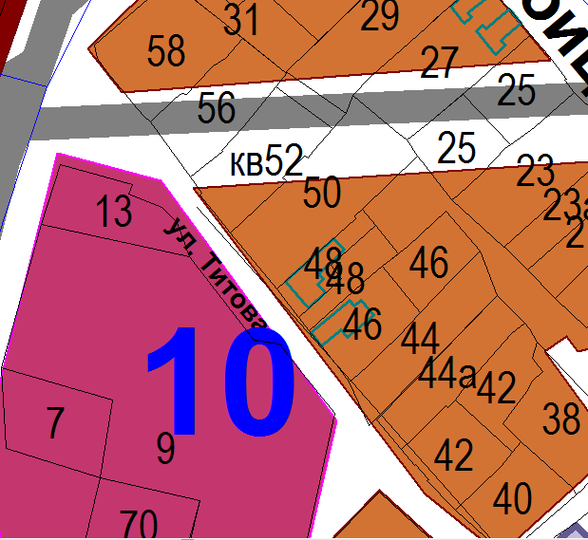 | 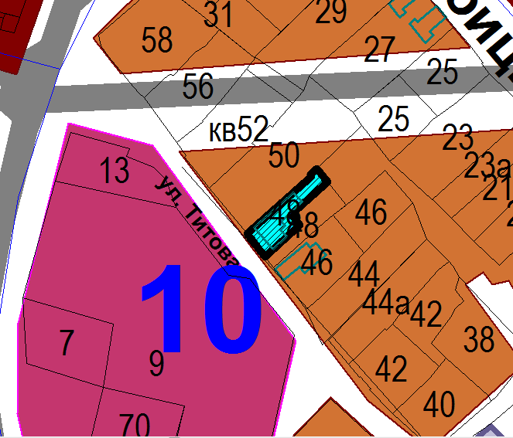

Схема № 7
Выкопировка из схемы проектируемого состояния территории (проектный план)
Генерального плана города Элисты, утвержденного решением
Элистинского городского Собрания от 01.07.2010 № 1

ГП: | Изменение в ГП:
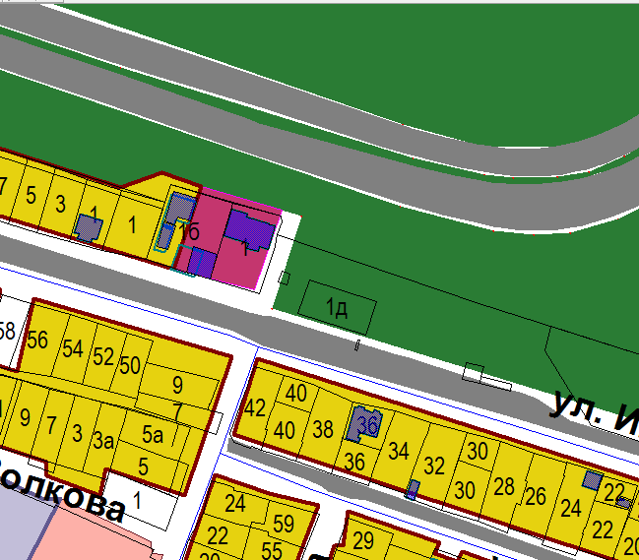 | 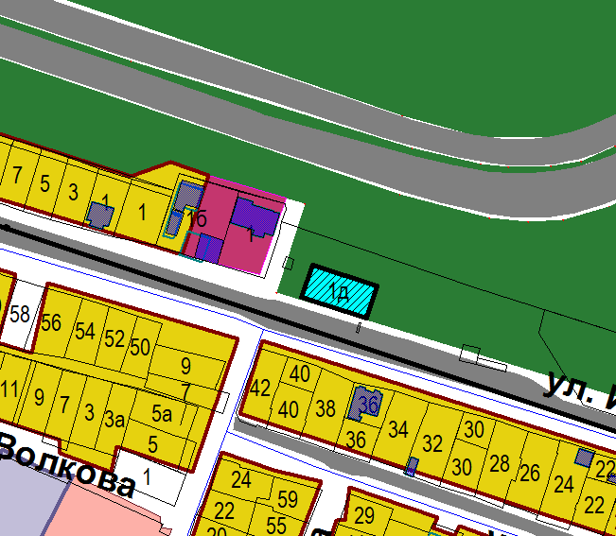

Схема № 8
Выкопировка из схемы проектируемого состояния территории (проектный план)
Генерального плана города Элисты, утвержденного решением
Элистинского городского Собрания от 01.07.2010 № 1

ГП: | Изменение в ГП:
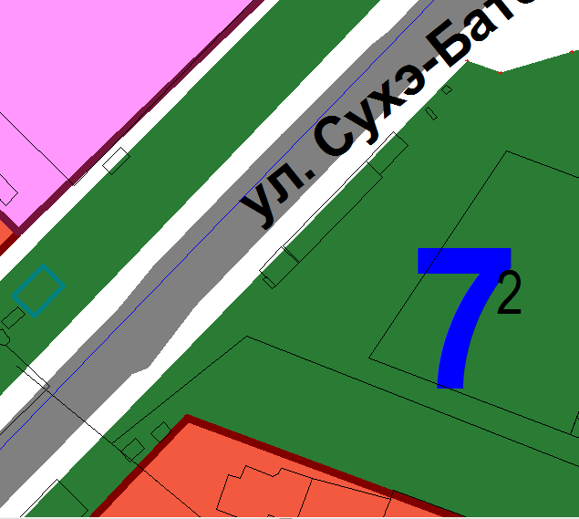 | 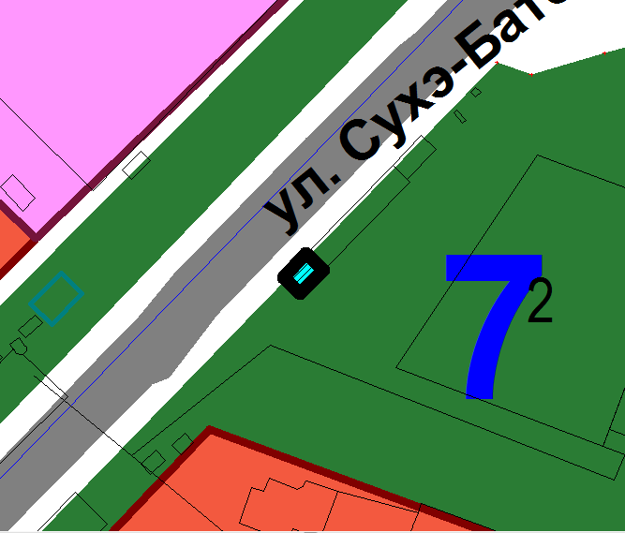

Схема № 9
Выкопировка из схемы проектируемого состояния территории (проектный план)
Генерального плана города Элисты, утвержденного решением
Элистинского городского Собрания от 01.07.2010 № 1

ГП: | Изменение в ГП:
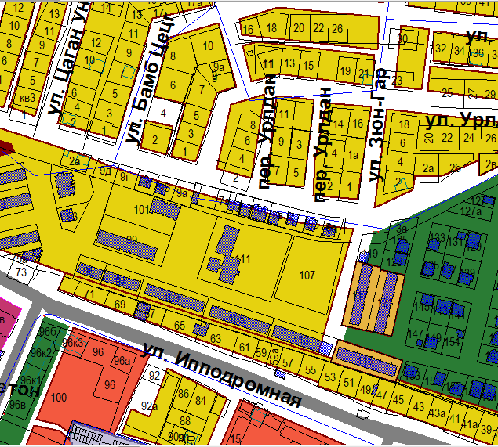 | 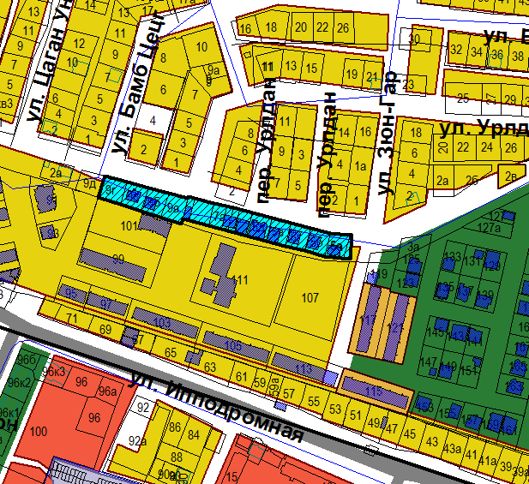

Схема № 10
Выкопировка из схемы проектируемого состояния территории (проектный план)
Генерального плана города Элисты, утвержденного решением
Элистинского городского Собрания от 01.07.2010 № 1

ГП: | Изменение в ГП:
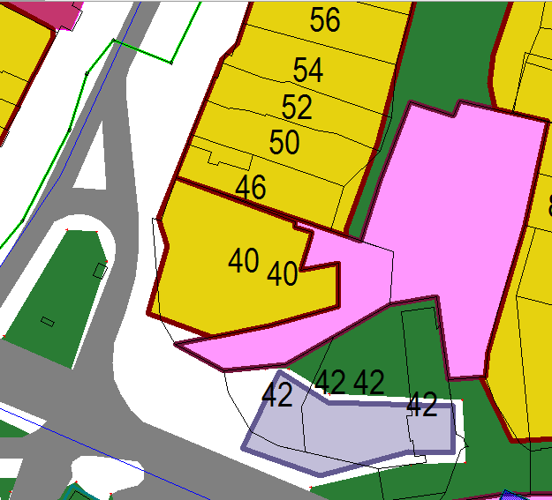 | 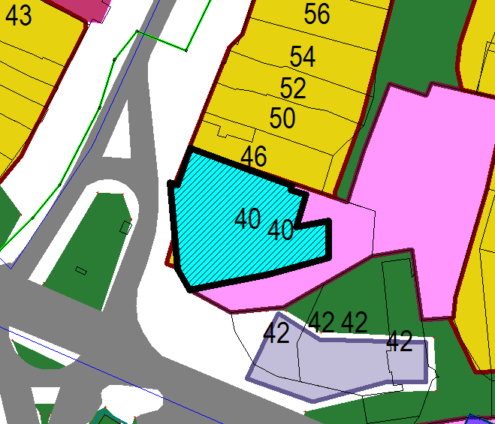

Схема № 11
Выкопировка из схемы проектируемого состояния территории (проектный план)
Генерального плана города Элисты, утвержденного решением
Элистинского городского Собрания от 01.07.2010 № 1

ГП: | Изменение в ГП:
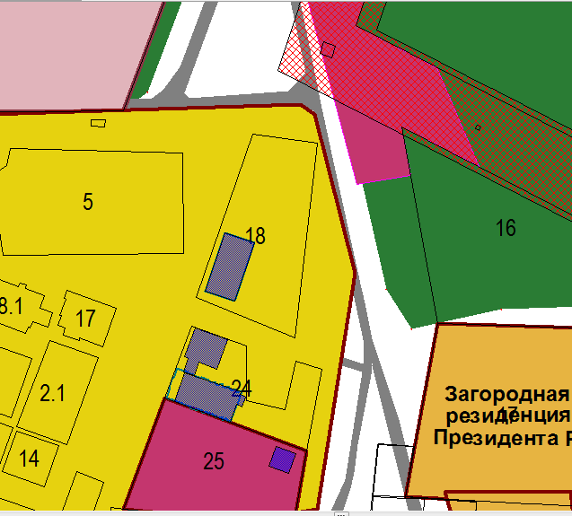 | 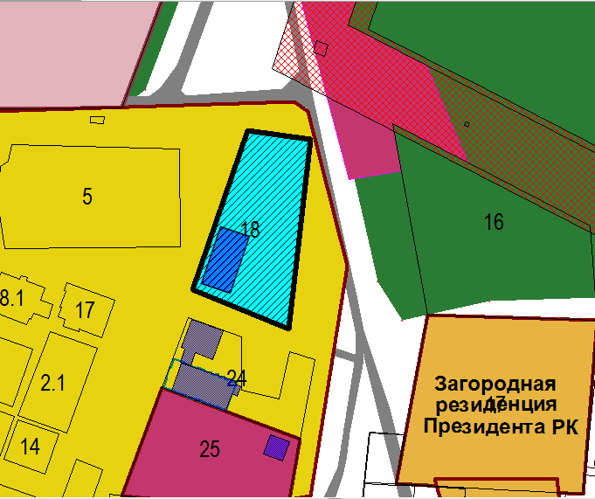

Схема № 12
Выкопировка из схемы проектируемого состояния территории (проектный план)
Генерального плана города Элисты, утвержденного решением
Элистинского городского Собрания от 01.07.2010 № 1

ГП: | Изменение в ГП:
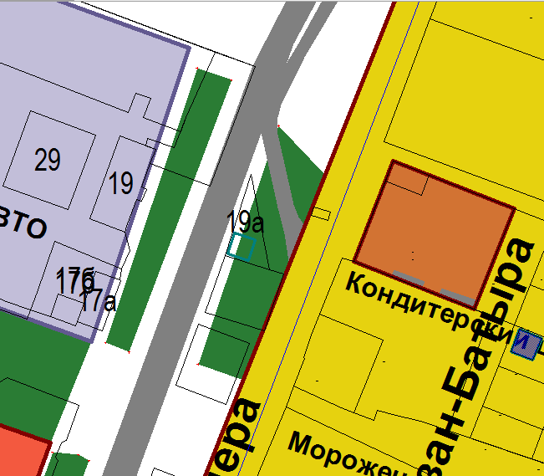 | 